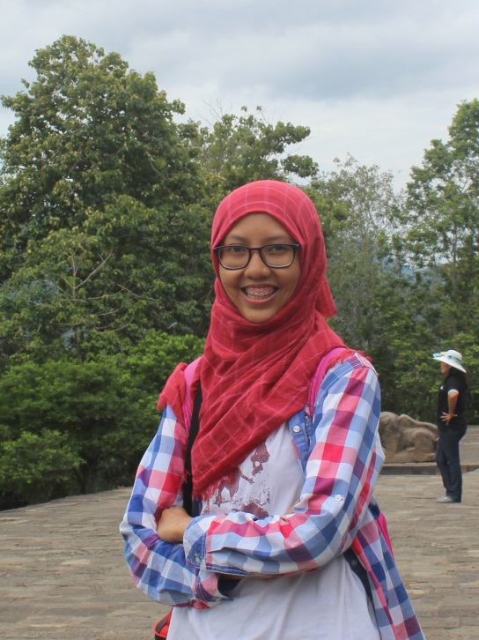

Nurul Fatimah Hadiyanti

Student at Faculty of Economics, Universitas Indonesia

**UMUR ALAMAT E-MAIL No. Hp**

19

Jl. H.M Alif 1 no.14, 04/05, Kukusan, Depok Nadzala@hotmail.com

+62 85255422302

Hai! Saya Fatimah. Mahasiswi jurusan Manajemen angkatan 2014. Saya memiliki banyak pengalaman dibidang Bendahara, Dokumenter, Pencari Dana, Jurnalis dan juga *Public Speaker*. Saya memiliki kemampuan komunikasi dan *presenter* yang baik. Saya mahir dalam berbagai aplikasi Microsoft Office terutama dalam bidang Microsoft PPT dan Word. Saya juga aktif dalam berbagai sosial media sebagai sarana komunikasi dan pemasaran produk.

**Kemampuan Profesional**

**pre**

Akuntansi

Blogger

Presenter

*Food Photography*

*Food Reviewer*

Dokumenter

*Fundriser*

Penulis Berita

**Pengalam Kerja**

2016 Bank Indonesia

**Pendidikan**

2002-2008 SDI No. 234 Takalar Kota

2008-2011 SMPN 2 Takalar

2011-2014 SMAN 1 Takalar

**Pendidikan Informal**

2008-2011 Kursus Bahasa Inggris Tk. Dasar dan Menengah Brilliant Education Centre, Makassar

2011-2012 Kursus Bahasa Inggris Tk. Advanced ELC Makassar

2014 Kursus online Universitas Ciputra : Ekspor Impor

2016 Kursus online Universitas Ciputra : Pemasaran

2016 Self- Make up Class

**Organisasi dan Ekstrakulikuler**

2011 **Anggota**

Majelis Permusyawaratan Kelas

2012 **Koordinator Fundrising**

Tarbiyah Club

2015 **HUMAS**

Koperasi Mahasiswa FEB UI

2015 **Staf PSDM**

B.O Economica

2015 Anggota

Unit Kegiatan Olahraga UI: Tenis

2016 **Staf 2 PSDM**

B.O Economica

2016 **Bendahara Umum**

Ikatan Mahasiswa Sulawesi Selatan Universitas Indonesia

2016 **Anggota**

Fakta Bahasa Depok : Spanyol dan Rusia

2016 **Anggota dan Juru Masak**

UI Cooking Club

2016 **Anggota**

Unit Kegiatan Fakultas : Basket

**Pengalaman Kepanitiaan**

2012  **Project Officer**

ELC Camp, Puntondo

2015 **koordinator fundrising**

Malam Keakraban B.O Economica

2015 **Bendahara**

9th Documentary Days FEB UI

2015 **Koordinator Publikasi dan** **Dokumentasi**

10th Cooperative Fair FEB UI

2015 **Sponsorship**

SEF FEB UI

***Soft Skill***

Fotografi

Masak

Tenis

Menjahit

Berbisnis Makanan

Self-Make up

**Hobi**

Menulis Review Produk

Menulis Cerita Pendek

Membuat Puisi

Melukis

Menggambar

Cooking Art

*Hand Craft : DIY*

*Travelling*